Guía de Tecnología
NOMBRE:
CURSO: 2º A |  |  | FECHA:
OBJETIVO(S): Conocer herramientas del software Paint de dibujo.
CLASE Nº1
El software Paint es un programa para poder dibujas, donde se trazan líneas de diversas formas, figuras geométricas, además de tener una herramienta de lápiz donde tu puedes dibujar lo que quieras.
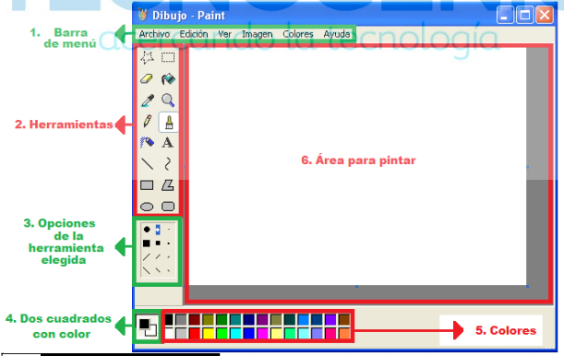
Actividad
- Utilizando las líneas y formas que se muestran, dibuja y crea un personaje, luego píntalo y decóralo a gusto.
